Техническое задание

Общие требования

Приложение должно быть разработано с использованием функциональных возможностей Android Studio и IntelliJ IDEA. После окончания работ необходимо обеспечить возможностьЗаказчику самостоятельно вносить изменения (редактировать) в структуру и содержимое приложения (функция разработчика).

По окончанию работ Исполнитель обязан предоставить полностью функционирующие приложение, исходные графические материалы по дизайну, все необходимые данные для доступа к системе управления приложения (аккаунты, пароли, адреса серверов и т.п.).

Требования к дизайну приложения

Дизайн должен быть выдержан в строгих и тёмных тонах. Использовать преимущественно жёлто-черно-белые оттенки. Дизайн приложения должен быть выполнен с использованием Android Studio и IntelliJ IDEA, при необходимости для создания отдельных графических элементов допустимо использование технологии JavaScript.

Необходимо создать структуру (шаблон) приложения, состоящую из следующих элементов:

1. «Главный экран». В данном блоке необходимо расположить вход в личный кабинет, ,звонок в фитнес-цетр.
2. Блок отображения главного меню приложения. Данный блок должен содержать перечень всех основных страниц. Требования к меню будут изложены далее. Меню должно поддерживать иерархическую структуру.
3. Блок отображения расписания ближайших тренировок;
4. Блок для записи на индивидуальную тренировку;
5. Блок приобретения абонемента;
6. “подвал” (футер) приложения. В данном блоке необходимо разместить краткую контактную информацию о предприятии и партнерах компании;

На рисунке 1 представлена графическая схема шаблона приложения.

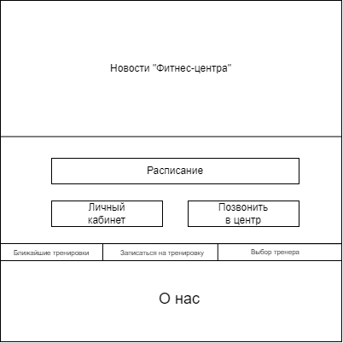

Рисунок 1 – Графическая схема шаблона приложения

Требования к функциональности приложения

Необходимо обеспечить возможность предоставлять пользователям информацию на русском языке.

Приложение должно позволять пользователям:

1. осуществлять навигацию по приложению (переход между блоками);
2. записаться на тренировку;
3. приобрести абонемент;
4. пройти консультацию.

Система управления приложением– для Разработчика - должна позволять:

1. управлять блоками приложения (добавлять, удалять, изменять их содержимое);
2. управлять элементами меню;
3. добавлять/изменять/удалять новости в приложении;

загружать в приложение графический материал (фото-видео изображения, различные файлы и т.п.).

Требования к содержимому приложения

Необходимо создать следующие блоки приложения:

1. блок «Личный кабинет»;
2. блок «Абонемент»;
3. блок «Расписание»;
4. блок «Запись на тренировку»;
5. блок «Тренеры»;
6. блок «О нас»; (“подвал” приложения)

Необходимо создать меню навигации по приложению. Меню должно состоять из следующих элементов:

1. Расписание
2. Личный кабинет
3. Абонементы
4. Расписание
5. Записаться на тренировку
6. Тренеры
7. Заказать звонок
8. О нас